Екатеринбургский энергетический техникум приглашает на День открытых дверей
14 мая 2022 года в 14.00
- знакомство со специальностями техникума, условиями поступления
- экскурсия по лабораториям и мастерским
- игра «Занимательная энергетика»
- экскурсия по общежитию
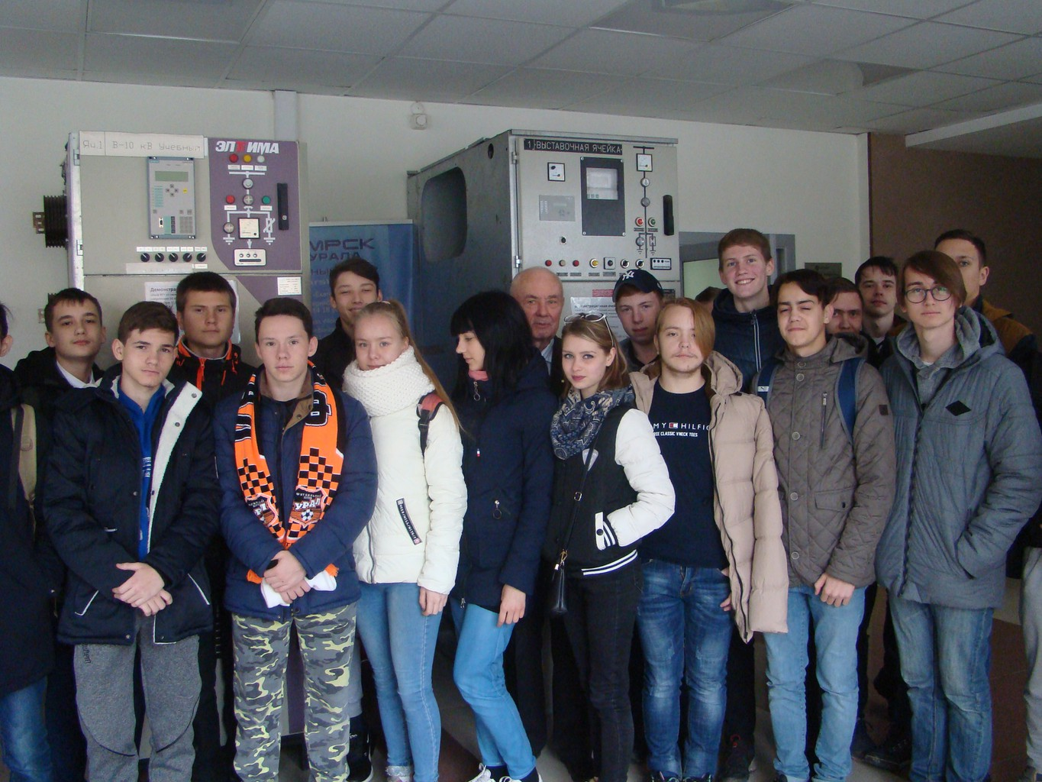
Справки по телефону: 256-96-12, e-mail: 2569614@mail.ru
Читайте, пишите: http://vk.com/ekbenergo
Приходите: г. Екатеринбург, ул. Умельцев, д.1
Трамваи: №9, 14, 25, 27, 34 остановка «Эскадронная»
Автобусы: №81 остановка «Умельцев», №077, №53 остановка «2-я Новосибирская»

